**Melon OS**

**用户手册**

Version 0.19

目录

Overview 4

系统框图 4

文件结构 5

支持的CPU类型 5

Core & Task 6

Task状态管理 6

Task调度时机 7

调度策略 7

Task上下文切换 7

Mutex 8

功能列表 8

实现原理 8

注意事项 8

Timer 9

功能列表 9

实现原理 9

注意事项 9

Mailbox 10

功能列表 10

实现原理 10

注意事项 10

Memory Management 11

功能列表 11

实现原理 11

注意事项 11

How to port 12

代码获取 12

数据类型定义 12

函数实现 12

特殊要求 12

Set Up 13

编译环境 13

编译选项 13

运行环境 13

API List 14

# Overview

Melon OS 是一个基于优先级和时间片调度的嵌入式操作系统, 具有结构简单，易于移植，模块易裁剪等特点。支持的功能有：

* 多任务并发运行，支持任务的创建，查询，统计，删除，退出，睡眠等。
* 支持Timer的创建，暂停，停止。
* 支持Mutex的创建，锁定，解锁，支持优先级翻转。
* 支持Mailbox的创建，发送，接收，删除。
* 支持物理内存的申请，释放，管理的内存区域大小可配置。

## 系统框图

Melon OS划分为 bsp，kernel，driver，app等几个层次，其中kernel是系统的内核，由core, task, mutex, mailbox, timer, memory management等几个模块组成。

下图是Melon OS的系统框图:

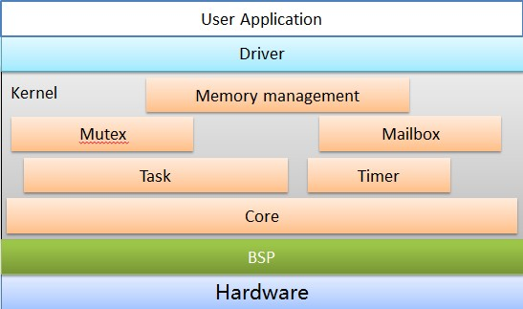

BSP层即Board Support Package, 是对底层硬件的一个封装，为OS等上层代码提供了硬件的基本初始化，中断配置，中断处理函数注册，OS引导等功能。

Kernel层即Melon OS的核心代码部分，由以下子模块组成：

* Core模块负责系统的task调度，timer处理函数的的执行
* Task模块负责任务的创建，查询，删除等功能。
* Mutex模块提供二级制的临界资源锁。
* Mailbox模块提供对task之间的消息交互的支持。
* Memory Management提供对物理内存的申请，释放等管理。

Driver层负责对不同外部设备的配置及功能封装。

APP层即用户代码层。

## 文件结构

Melon OS的文件划分成以下的树状结构:

## 支持的CPU类型

# Core & Task

## Task状态管理

Task的状态分为UnInit，Init，Ready，Run，Pend 等几种类型。

* UnInit表示Task尚未创建，用来标记TCB结构处在空闲的状态。
* Init表示Task正在被创建中。如果创建成功，则Task进度Ready状态，否则回到UnInit状态，并释放TCB结构。
* Ready状态表示一个Task处在可调度态，得到CPU即可运行。
* Run状态表示一个Task处在执行态，系统内同一时刻只有一个Task处在Run状态。
* Pend状态表示一个Task处在阻塞态，即该Task在等待某个系统事件的发生，在等待的事件发生前或等待超时前，该Task不参与调度，一旦该Task等待的事件到来，或等待超时，Task进入Ready状态。 可阻塞Task的系统事件包括：Task主动睡眠，Task 锁定mutex时被挂起，Task从mailbox接收消息时被挂起。

下面是一个TASK的状态迁移图:

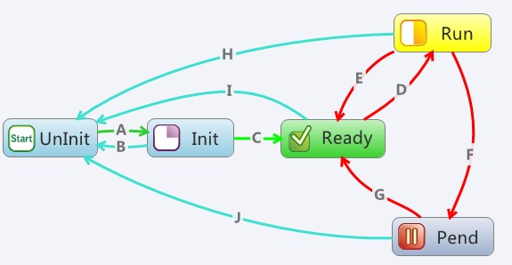

1. 找到一个空闲的TCB结构，标记为占用。
2. Task创建失败，释放TCB结构。
3. Task创建成功，进入Ready状态，等待被调度。
4. Task得到CPU使用权，开始执行。
5. 一个调度轮回内，本Task的时间片已经用完，释放CPU使用权，等待下次调度。
6. Task从执行状态跳转为阻塞状态，可能是任务主动睡眠或锁定mutex时被阻塞或者是从mailbox读取消息时被阻塞。
7. 阻塞状态解除，回到Ready队列。由以下几种情况触发: 睡眠时间已经结束，锁定mutex成功/超时， 接收mailbox成功/超时。
8. Task 主动退出，释放TCB结构。
9. Task被删除，释放TCB结构。
10. Task被删除，释放TCB结构

## Task调度时机

## 调度策略

## Task上下文切换

# Mutex

## 功能列表

## 实现原理

## 注意事项

# Timer

## 功能列表

## 实现原理

## 注意事项

# Mailbox

## 功能列表

## 实现原理

## 注意事项

# Memory Management

## 功能列表

## 实现原理

## 注意事项

# How to port

## 代码获取

## 数据类型定义

## 函数实现

## 特殊要求

# Set Up

## 编译环境

## 编译选项

## 运行环境

# API List